Аннотация
Крем для защиты кожи рук и лица гидрофобного действия
LIFESIZ PREMIUM AQUA
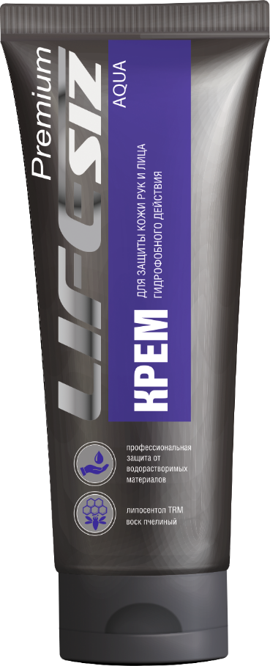
Область применения: Крем предназначен для эффективной
защиты кожи при постоянных контактах с водой или
водосодержащими рабочими веществами: различными кислотами,
щелочью, солями, синтетическими моющими и дезинфицирующими
средствами, органическим спиртом, смазочно-охлаждающими и
тормозными жидкостями, цементом, бетоном, глиной, известью,
тосолом, фенолом, щелочно-масляными эмульсиями и другими
водорастворимыми загрязняющими веществами.

Способ применения: нанести небольшое количество крема (0,5-1 мл)

на чистые сухие руки, обращая особое внимание на места между

пальцами и вокруг ногтей, тщательно растереть и дать впитаться.

Рекомендуется применять регулярно перед началом работы и в

конце продолжительных перерывов.

Состав: Вода с ионами серебра, Воск пчелиный, Цетеариловый спирт,
Цетилфосфат калия, Глицерин, Глицерил Стеарат, Этилгексил Стеарат,
Ланолин, Масло Хлопка, Масло Ши, Масло Макадамии, Масло Кокоса,
Экстракт Ромашки, Экстракт Алоэ, Экстракт Зеленого Чая, Экстракт
Корицы, Экстракт Аира, Экстракт Мирры, Масло Оливы, Масло Арганы,
Лецитин, Полиглицерин-3 стеарат, Витамин F, Изопропилмиристат,
Витамин Е, Витамин А , Аллантоин, Карбоксиметилцеллюлоза,
Этилгексилглицерин, Феноксиэтанол, Лимонная кислота, Отдушка
Упаковка | 100 мл туба/1000мл флакон/2000мл картридж
Расход | 0,5-1 мл - на одно применение
Условия хранения | От 0 до +30С
Срок годности | 36 месяцев с даты изготовления / 12 месяцев с момента вскрытия
Сертификация  Продукта | ТР ТС 019/2011
 | ГОСТ 31460-2012
Изготовитель | ООО «Лайфсиз». 140125, РФ, Московская область, Раменский район, д. Чулково стр.1
Сертификация  Производства | ГОСТ ISO 9001-2011 (ISO 9001:2008)
 | ГОСТ ISO 22716-2013 (GMP)
 | ГОСТ ISO 14001-2016 (ISO 14001:2015)

Директор ООО «Лайфсиз»
Сергеев О.В.

